**电子票夹**

**V1.2.8.7**

**用**

**户**

**手**

**册**

**目录**

1概述 1

2小程序入口 2

2.1微信小程序二维码 2

2.2支付宝小程序二维码 2

3小程序通用功能 3

3.1注册登录 3

3.1.1登录主页面 3

3.1.2微信用户快速登录 3

3.1.3支付宝用户快速登录 4

3.1.4手机号注册登录 5

3.2首页 6

3.2.1首页 6

3.2.2扫码查票 6

3.2.3手工查票 7

3.2.7实名认证 8

3.3票夹 10

3.3.1票据详情 10

3.3.2发送给他人 11

3.3.3查看电子票 12

3.3.4显示二维码 14

3.4我的 15

3.4.1票据抬头 16

3.4.2实名认证 20

3.4.3发送记录 21

3.4.4开票历史 22

3.4.5用户协议 22

3.4.6退出登录 23

# 1概述

电子票夹是面向交款人的小程序，使用的平台为微信公众平台和支付宝公众平台，用户可以搜索“电子票夹”或扫码关注使用电子票夹小程序。

电子票夹实现了个人电子票据自动保存至电子票夹小程序中，以便随时查看、下载，这样既便于管理又避免了票据的丢失。不仅如此，为了适应不同企业和单位所开的电子票据能够及时到达用户手中，电子票夹还提供了多种取票方式。不论是自动保存至票夹还是为用户提供的多种取票方式，均是为了确保票据能够准确、及时、无误地到达用户的电子票夹中。

电子票夹小程序给用户带来了高效便捷的电子票据管理服务，针对不同企业单位还推出了单位的专属服务，欢迎大家使用。

# 2小程序入口

## 2.1微信小程序二维码



## 2.2支付宝小程序二维码

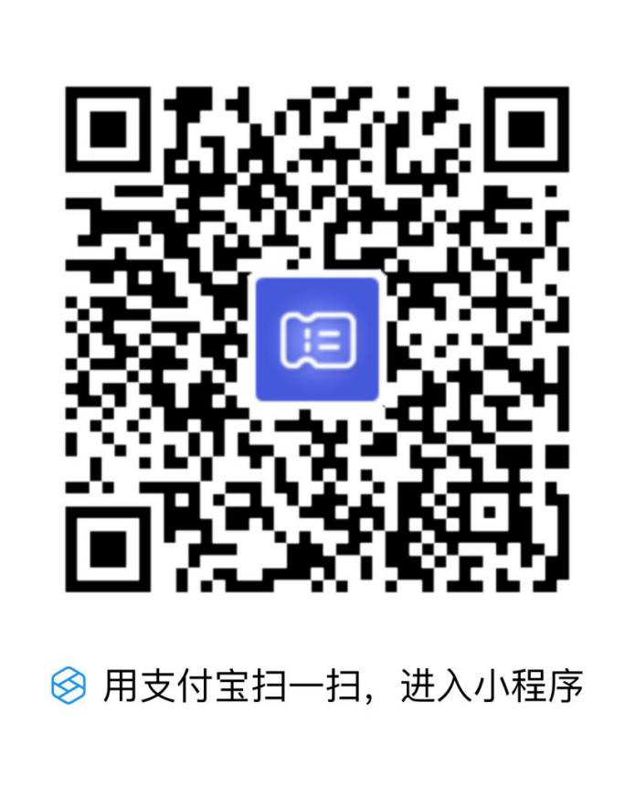

# 3小程序通用功能

## 3.1注册登录

### 3.1.1登录主页面

用户首次进入电子票夹小程序时会进入登录页，也可点击“我的”进入个人中心页后点击“注册/登录”进入登录页。首次注册时需查看用户注册协议，点击“用户注册协议”查看协议内容，登录即表示同意该协议内容。这里提供了微信小程序的登录主页面（图3-1-1）。

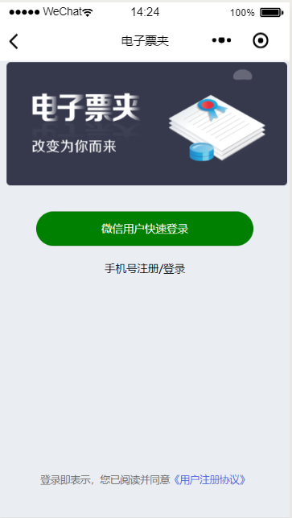

图3-1-1

### 3.1.2微信用户快速登录

点击微信用户快速登录按钮，弹出微信授权提示窗（图3-2）。点击“允许”按钮，完成微信用户快速登录，跳转主页面。点击“拒绝”按钮，返回原登录页面。

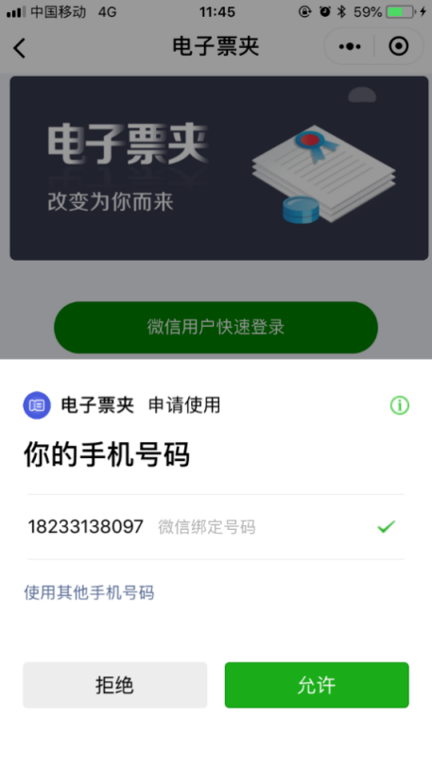

图3-1-2

### 3.1.3支付宝用户快速登录

点击支付宝用户快速登录按钮，代表用户使用支付宝授权登录电子票夹小程序，登录成功后跳转至小程序首页。支付宝小程序登录页见下图3-1-3。

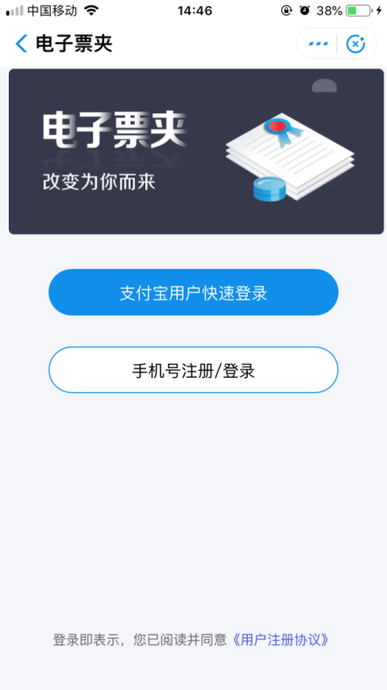

图3-1-3

### 3.1.4手机号注册登录

点击登录主页中的手机号注册/登录按钮，弹出“注册/登录”页（图3-1-4），输入手机号，点击“获取验证码”,用户输入验证码后点击“登录”按钮，完成手机号登录操作。这里也可以点击“用户注册协议”，对用户注册协议进行查看。登录成功后跳转至首页。

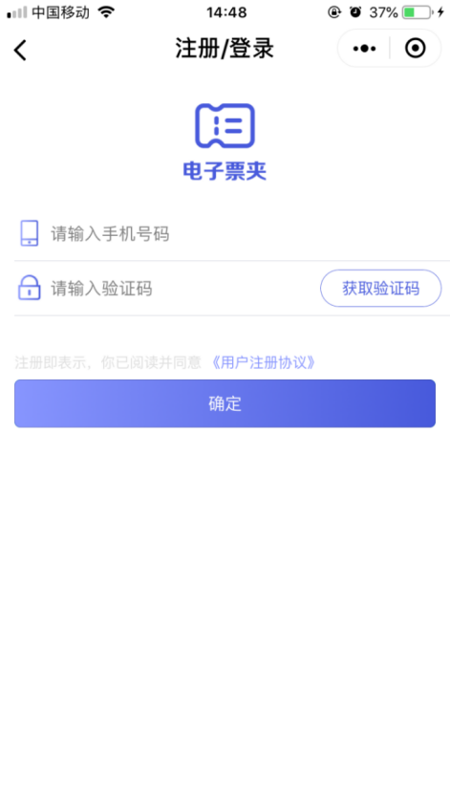

图3-1-4

## 3.2首页

### 3.2.1首页

首页中包含主要的五个功能模块，扫码查票、手工查票、预交金、发票报销和单位专属服务（显示最近使用的两个单位）。页面详情见下图3-2-1

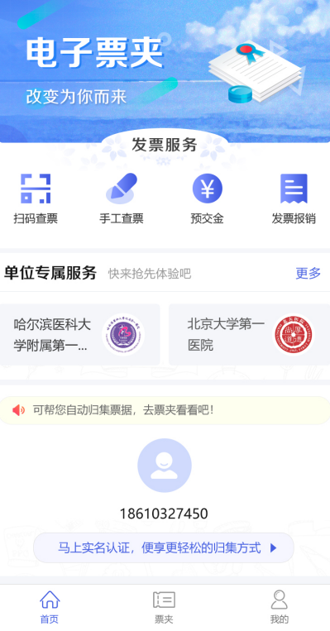

图3-2-1

### 3.2.2扫码查票

进入首页，点击“扫码查票”，进入二维码扫码界面（图3-2-2-1）。通过扫描票据二维码进行查票。对当前的票据进行查验并展示，扫描后的效果如图（图3-2-2-2）。

当查询得到的票据未被保存至票夹时，票据详情页显示“保存至票夹”按钮，点击后可保存至票夹。当查询得到的票据在票夹已存在或存在于他人票夹时，票据详情页不显示“保存至票夹”按钮。

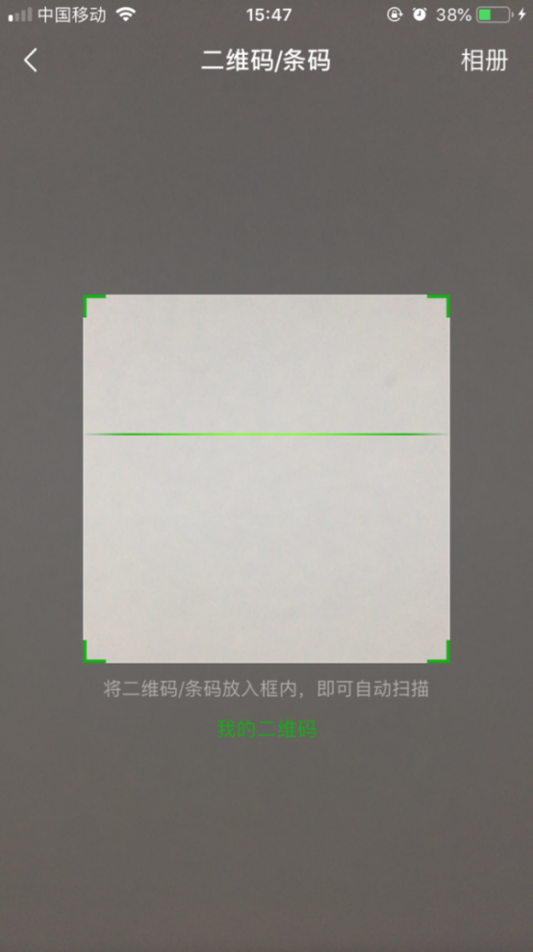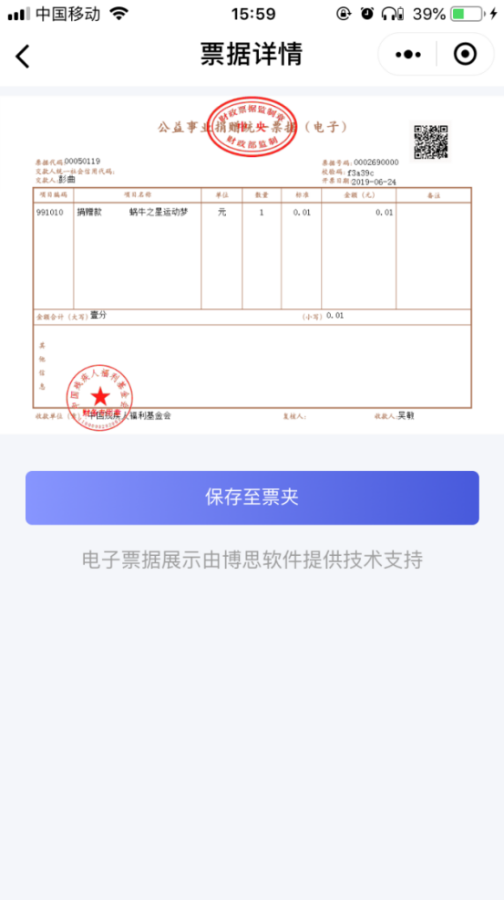

图3-2-2-1 图3-2-2-2

### 3.2.3手工查票

进入首页，点击“手工查票”，进入手工查票界面，包含财政电子票据（图3-2-3-1）和税务电子发票（图3-2-3-2）。用户须按照输入框中的提示输入票据信息进行查票。

当查询得到的票据未被保存至票夹时，票据详情页显示“保存至票夹”按钮，点击后可保存至票夹。当查询得到的票据在票夹已存在或存在于他人票夹时，票据详情页不显示“保存至票夹”按钮。

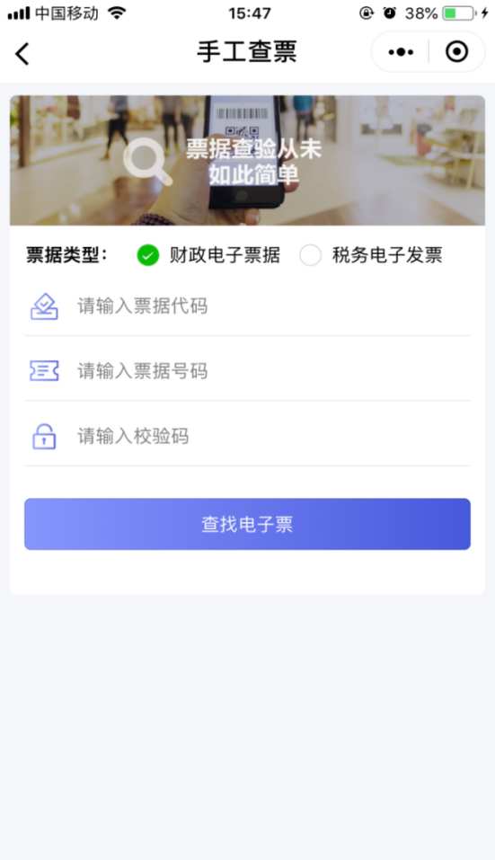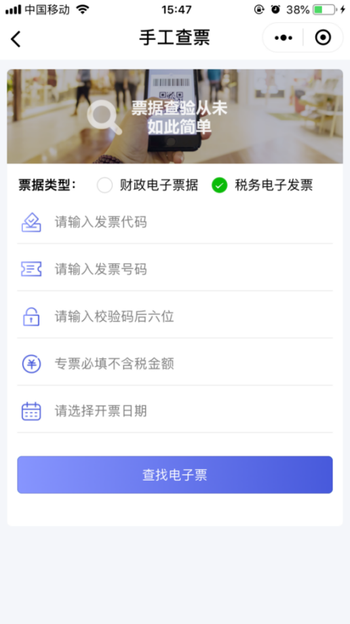

图3-2-3-1 图3-2-3-2

### 3.2.7实名认证

进入首页点击“马上实名认证，便享更轻松的归集方式”，跳转至认证界面（图3-2-7-1）。点击“开始拍照识别”按钮，根据提示识别身份证信息。识别成功后，自动填充真实姓名和身份证号。点击确认后，完成实名认证（图3-2-7-2）。可以点击“前往票夹查看”，进入我的票夹查看自动归集票据。

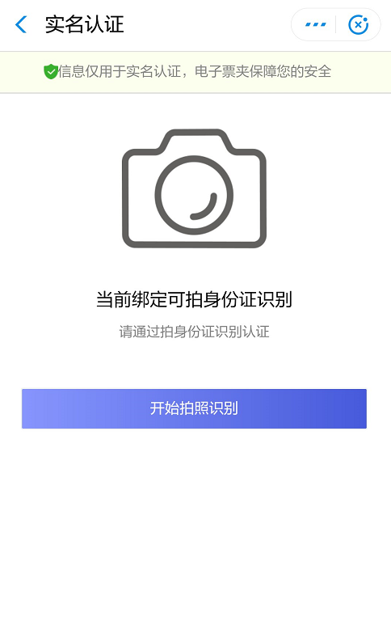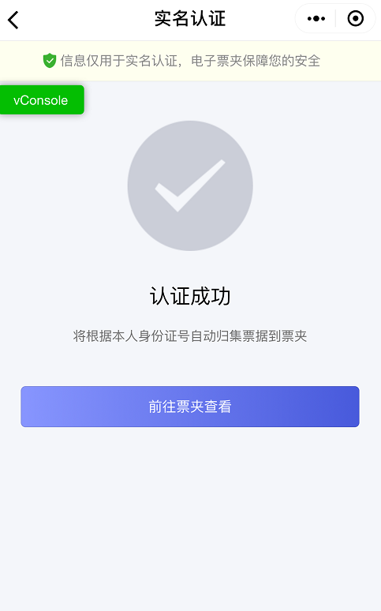

图3-2-7-1 图3-2-7-2

实名认证只能认证一次，用户实名认证时，判断身份证号是否已经被认证，被认证提示用户【身份证已被认证】（图3-2-7-3）

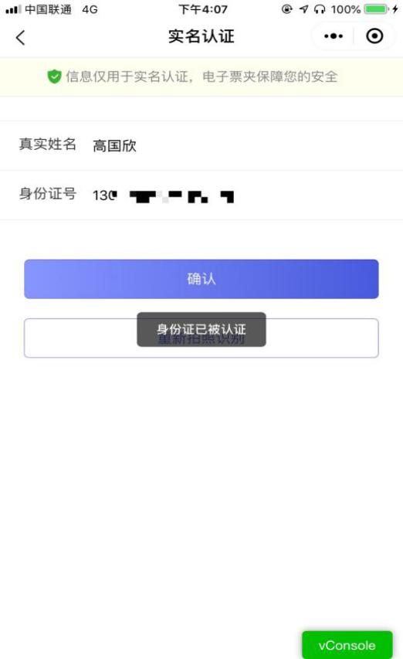

图3-2-7-3

## 3.3票夹

票夹页展示已保存至电子票夹的票据，点击票据可查看该票据的详细信息（图3-3）。票夹展示页可通过选择开票日期、票据状态、开票单位、交款人姓名、身份证号、票据号码对票据进行查询。

票据展示页中已冲红、已打印和已冲红已打印的票据使用“已冲红”、“已打印”和“已冲红已打印”的字样标记。

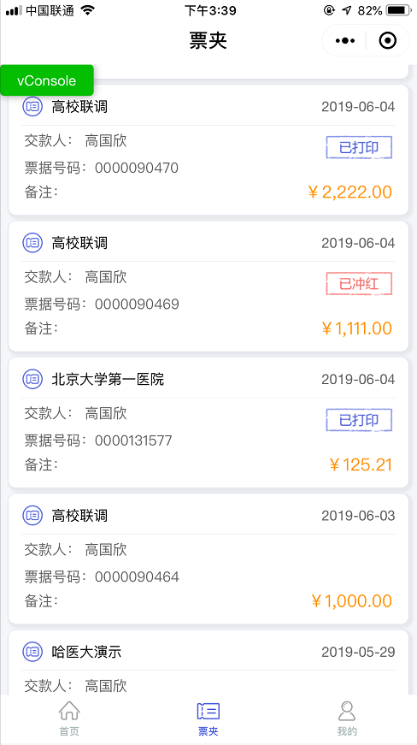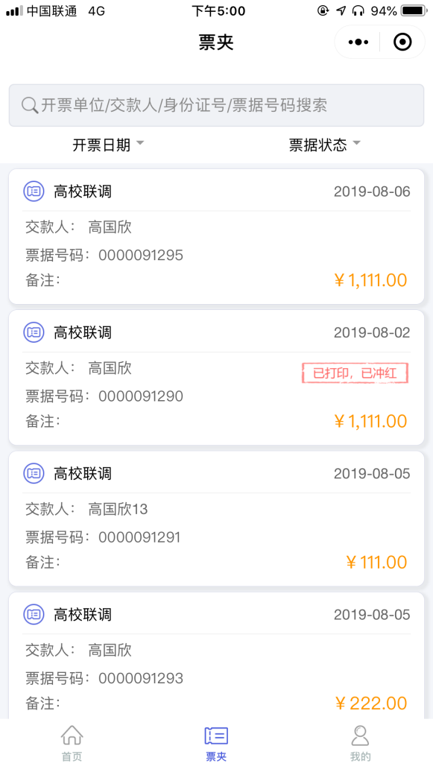

图3-3

### 3.3.1票据详情

点击票据进入票据详情页（图3-3-1）。展示税务电子发票和财政电子发票的票据信息，包含：开票单位、票据代码、票据号码、校验码、开票日期、交款人、金额合计和备注信息。用户可以对该票进行通过手机号发送给他人、查看电子票和查看二维码，但是已打印和已冲红的票据无法查看二维码。

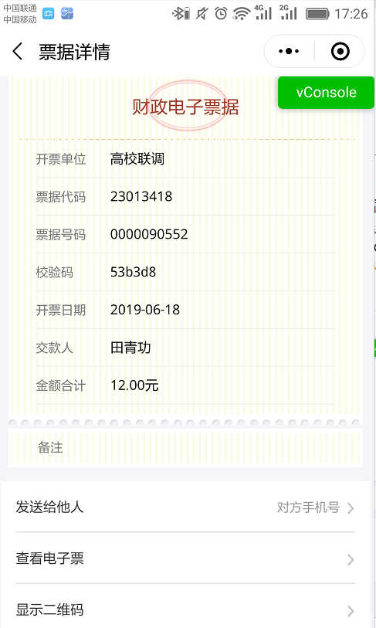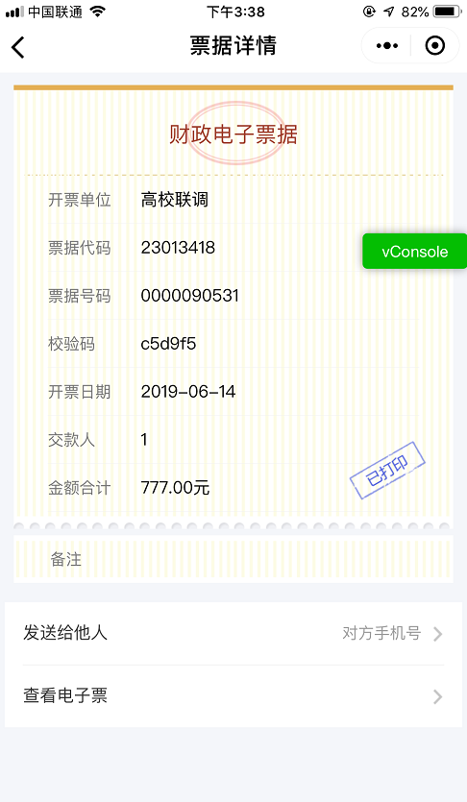

图3-3-1

### 3.3.2发送给他人

进入票据详情页，点击“发送给他人”，弹出请输入手机号的提示窗（图3-3-2）。输入手机号，点击“发送”将此票据发送给他人，发送成功后接收人可在票夹中查看此票据；点击“取消”，关闭发送给他人的窗口，取消发送给他人的操作。发送给他人后，本人不再拥有该票据。

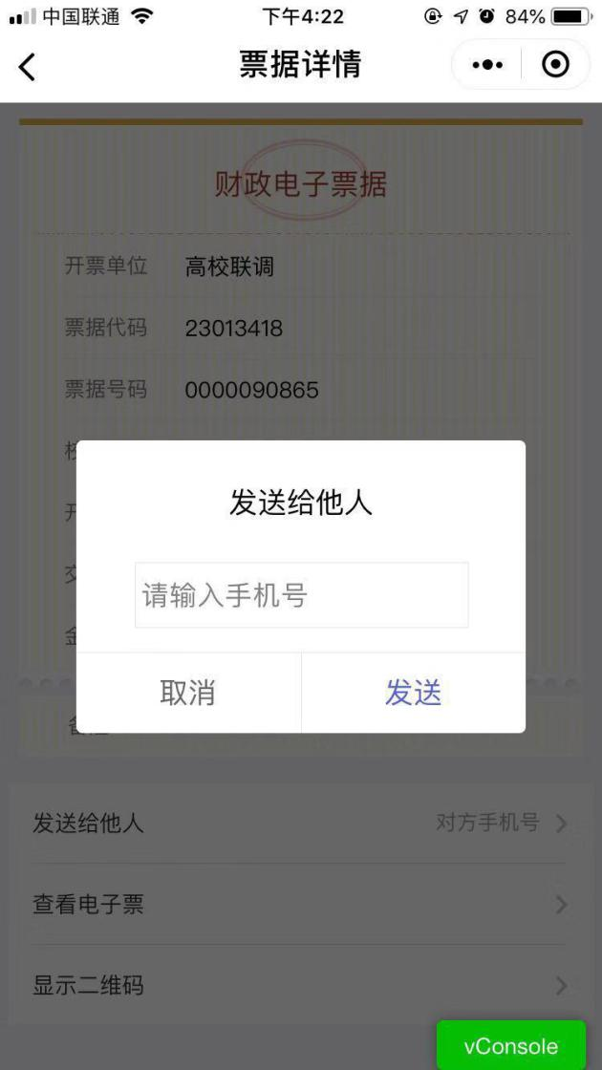

图3-3-2

### 3.3.3查看电子票

进入票据详情页点击“查看电子票”，展示电子票据图片并显示发送至邮箱按钮，而已冲红和已打印的票据无发送至邮箱按钮。如下图3-3-3-1所示。

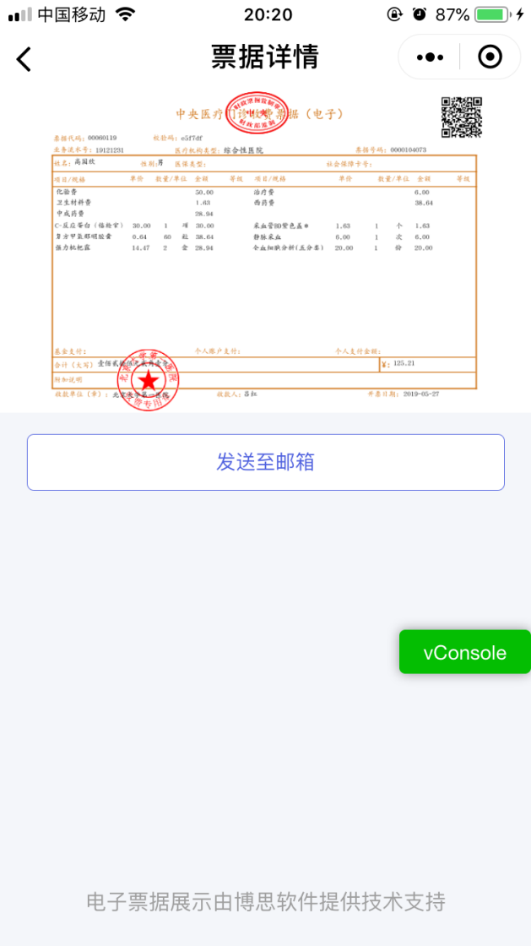

图3-3-3-1

点击发送至邮箱按钮，弹出发送至邮箱提示框(图3-3-3-2)，录入邮箱后，点击发送，可以发送到用户的邮箱。票据邮箱展示效果如图所示（图3-3-3-3）。

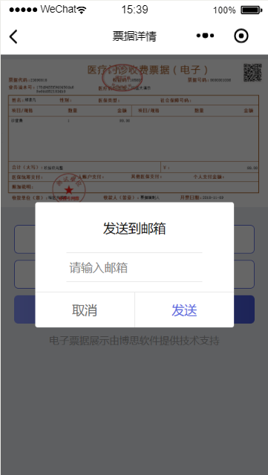

图3-3-3-2

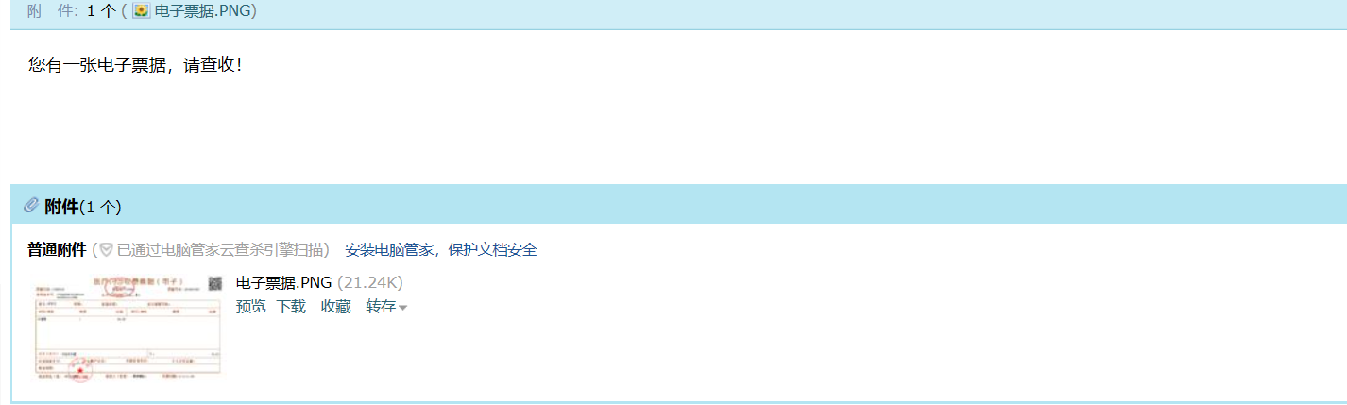

图3-3-3-3

### 3.3.4显示二维码

进入票据详情页点击“显示二维码”，弹出该票据的二维码（图3-3-4），用户可通过此二维码进行查验票据。

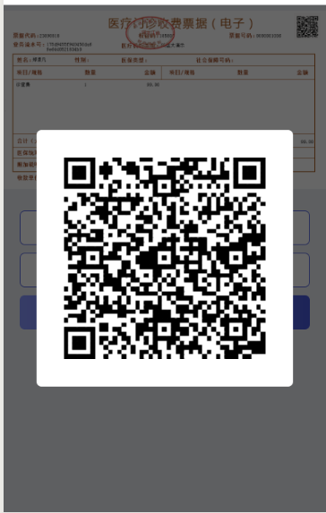

图3-3-4

## 3.4我的

点击“我的”进入个人中心，在未登录状态下进入个人中心，头像下方有登录按钮，用户可点击“登录”按钮进行登录。用户在登录后头像下方显示用户的手机号，且无法点击。个人中心页包含票据抬头、实名认证、发送记录、开票历史、用户协议和退出登录六个功能。页面详情如下图3-4所示。

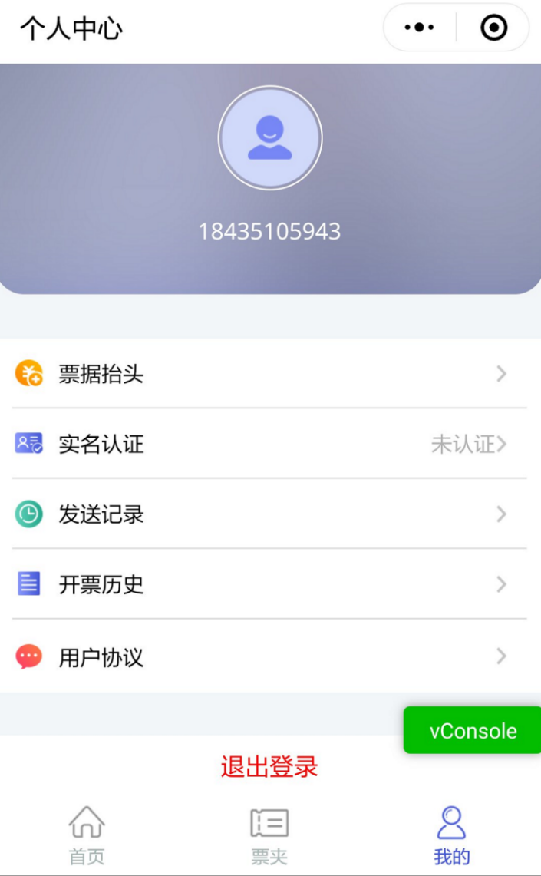

图3-4

### 3.4.1票据抬头

进入个人中心页点击“票据抬头”进入票据抬头管理页，用户在开票时可以出示票据抬头信息或二维码，让开票方准确且快速地获取开票信息，使开票更为便捷。

用户可以添加、修改、删除票据抬头信息，其中可添加的票据抬头种类有两种，分别为：企业单位和个人非企业单位。票据抬头页如下图3-4-1所示。

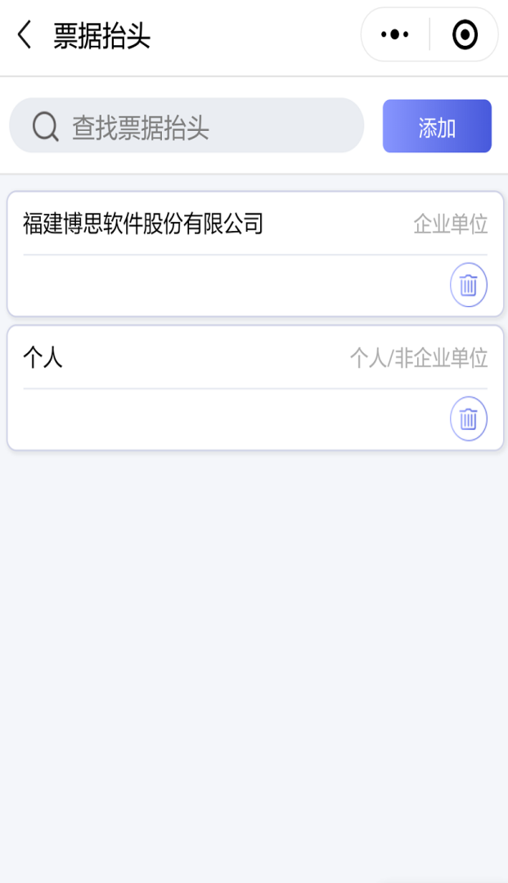

图3-4-1

#### 3.4.1.1票据抬头详情

进入票据抬头页，点击任一抬头信息跳转至票据抬头详情页（图3-4-1-1）。详情页中有抬头的详细信息、包含抬头信息的二维码和删除、修改、回到首页的按钮。

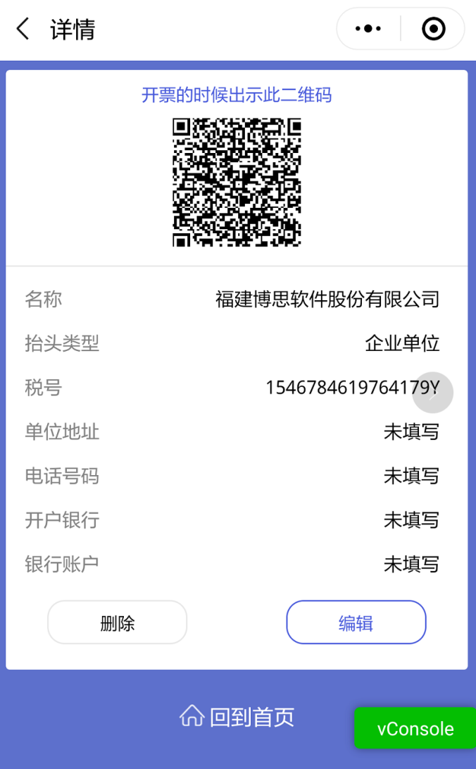

图3-4-1-1

#### 3.4.1.2添加票据抬头

进入票据抬头页，点击“添加”按钮进入票据抬头添加页（图3-4-1-2），首先须选择抬头类型（企业单位和个人/非企业单位），然后根据提示添加准确的抬头信息，填写完成后点击“保存”按钮，用户可在票据抬头列表中查看添加的抬头信息。

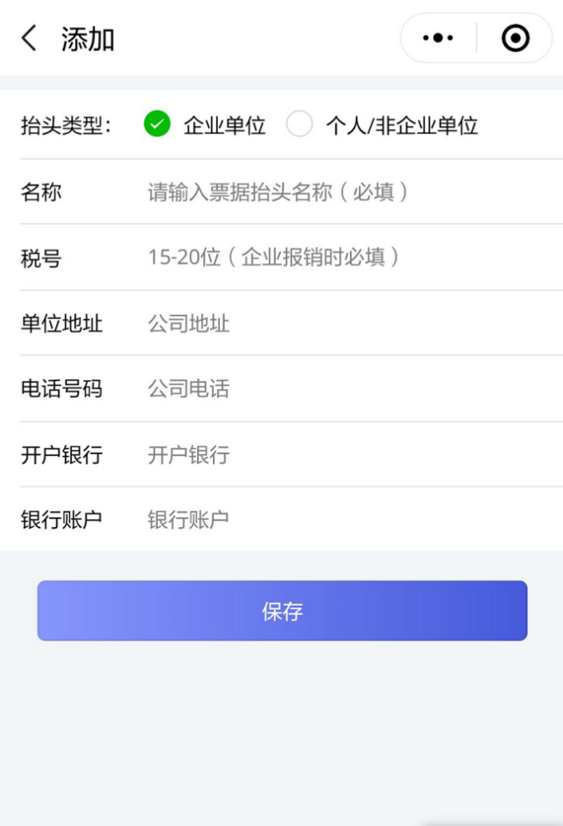

图3-4-1-2

#### 3.4.1.3编辑、删除票据抬头

进入票据抬头详情页，点击“编辑”按钮进入编辑页（图3-4-1-3-1）可对原有信息进行修改，点击“删除”按钮可将该票据抬头信息删除。票据抬头信息也可在票据抬头页中点击“删除图标”进行删除操作（图3-4-1-3-2）。

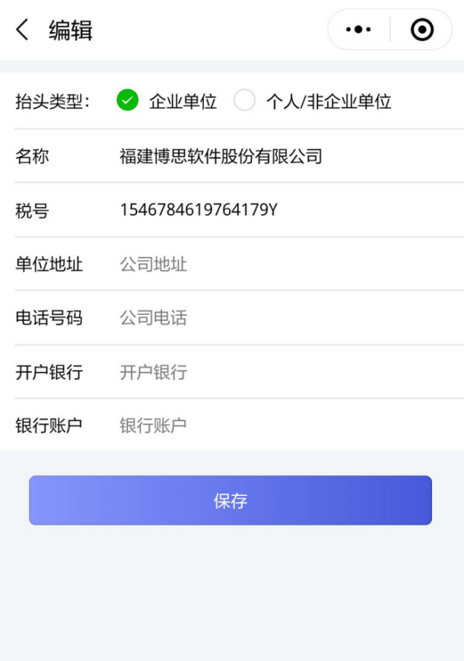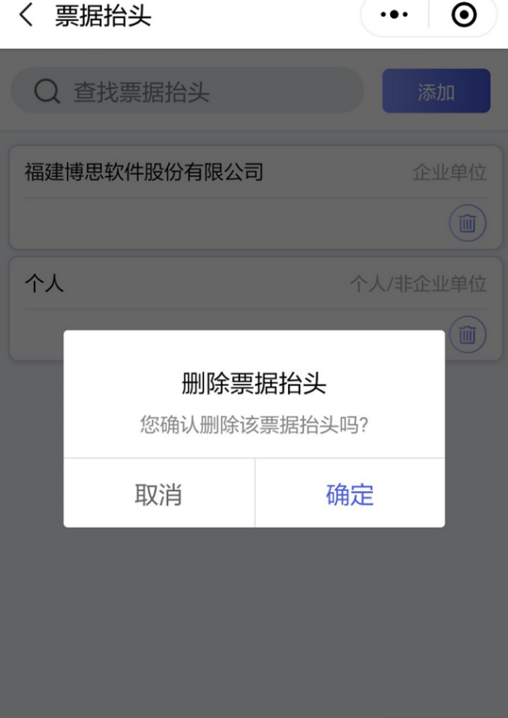

图3-4-1-3-1 图3-4-1-3-2

### 3.4.2实名认证

进入个人中心页点击“实名认证”进入我的信息页，已认证通过的用户在“我的信息”页展示真实姓名和身份证号（图3-4-2-1），而未认证的用户在点击“实名认证”后跳转至“实名认证”页（图3-4-2-2）。

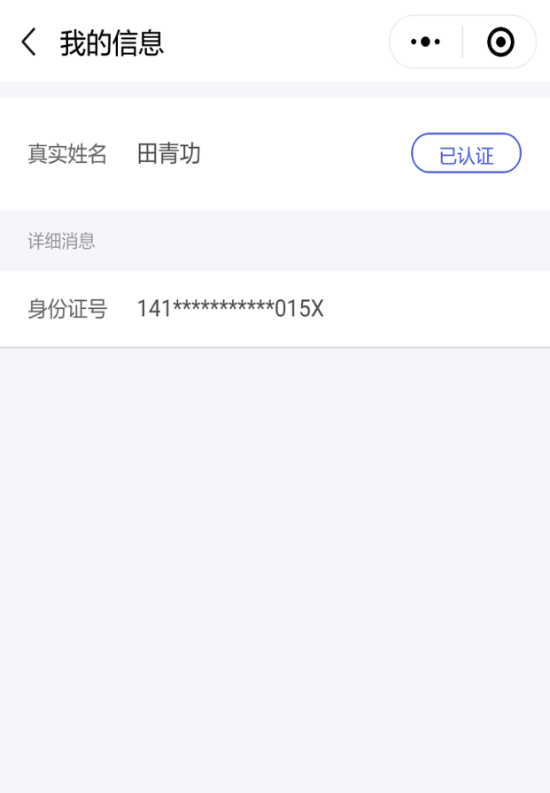

图3-4-2-1 图3-4-2-2

### 3.4.3发送记录

进入个人中心页点击“发送记录”进入发送记录列表展示页，发送记录页展示了票据接收者的信息和发送票据的详细信息。如下图3-4-3所示。

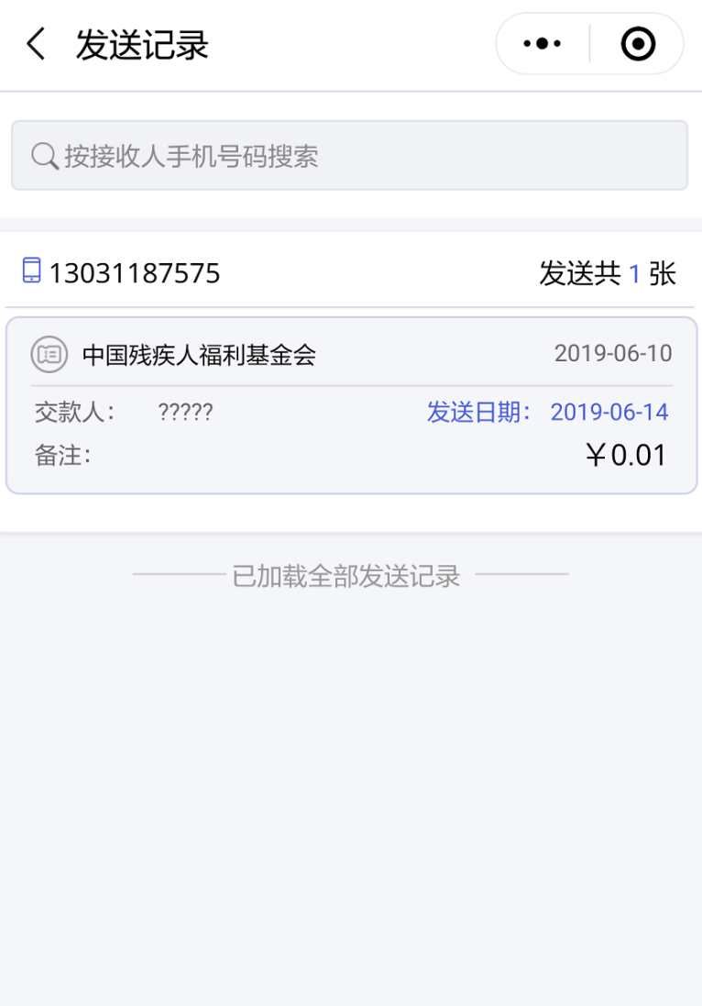

图3-4-3

### 3.4.4开票历史

进入个人中心页点击“开票历史”查看开票历史信息。

### 3.4.5用户协议

进入个人中心点击“用户协议”，查看用户协议内容，如下图3-4-5所示。

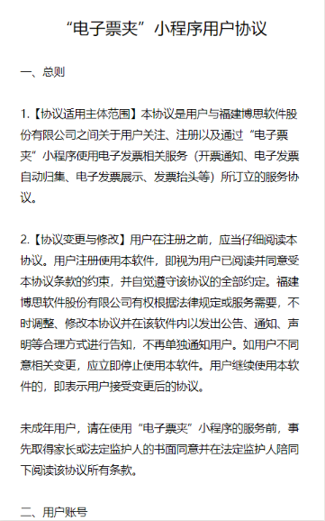

图3-4-5

### 3.4.6退出登录

进入个人中心页点击“退出登录”后，弹出退出登录提示窗（图3-4-6），点击“确定”按钮完成用户登录信息的注销。

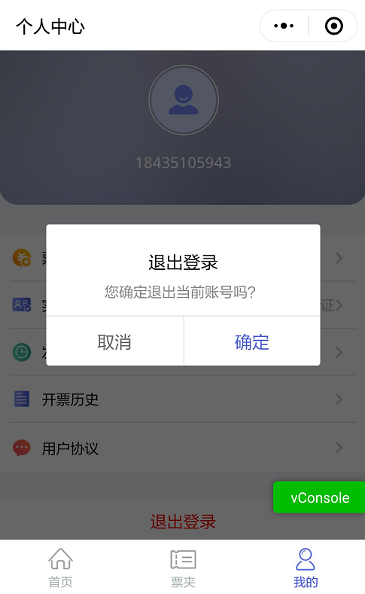

图3-4-6